AUSSCHREIBUNG
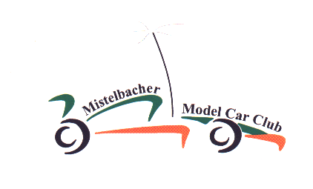
6. Mini Z – Cup 07/08

Veranstalter: M M C C

Veranstaltungsort: China Restaurant ASIA Mistelbach, Hafnerstraße 8

Termine: 1. Lauf 24.11.07 + NÖ-Cup
2. Lauf 12.01.08 + NÖ-Cup 09.02.08 12 Stunden Mistelbach Start 10.00 Uhr
3. Lauf 08.03.08 + F1 ab 5Startern

Gefahrene Klassen: TW-Standard, TW-Expert,

Zeitplan: ab 09.00 Uhr Training
ab 13.00 Uhr 1.Vorlauf

Nenngeld: € 10,- pro gefahrene Klasse Jugend frei

Nennschluss: Donnerstag v.d. Rennen 18.00 Uhr

Reglement und Anmeldeformular siehe www.mm-cc.at
Alle 3 Rennen zählen zur Cupwertung !
Jeden Donnerstag freies Training ab 18.00 Uhr

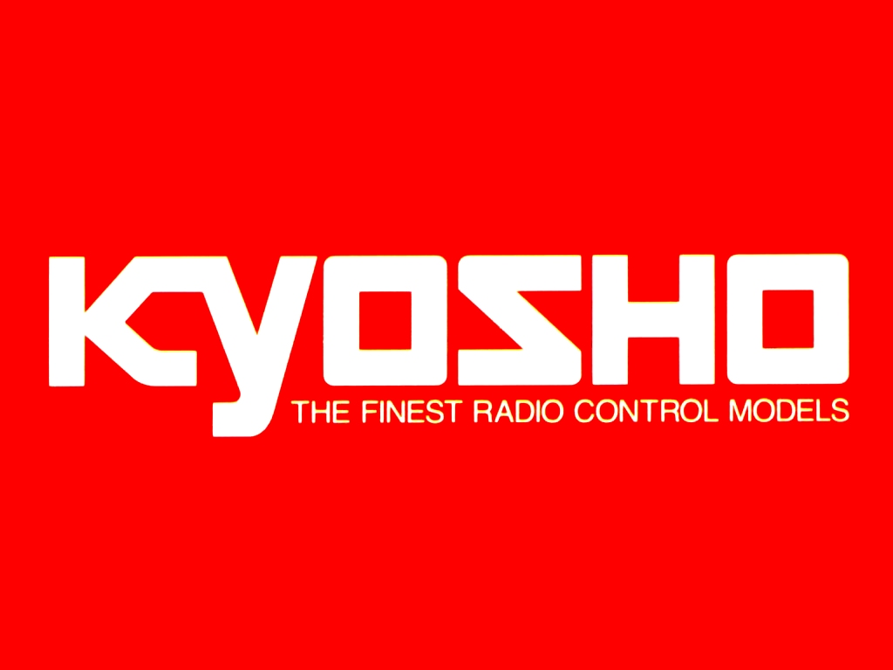
MODELLSPORT EDER

Inh. EDER Ingeborg
Wienerstrasse 50
A-2193 Hobersdorf ( AUSTRIA )
Tel.: 0043 2573 2419
Fax: 0043 2573 25188
E-Mail: office@modellsport-eder.at
Web: www.modellsport-eder.at

